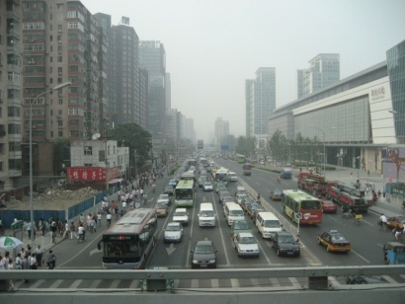
Ж И Т О М И Р С Ь К Е П Р И В А Т Н Е П І Д П Р И Є М С Т В О
П Р О М І Н Ь
м.Житомир,10002, вул. Мануїльського, 4, к.58.
№ 17 від 12 лютого 2017 р.
Громаді міста Дніпро.

Шановна, громадо славетного міста Дніпро!

Наші спеціалісти в 1985-1986 проектували проект впровадження автоматизованої систему управління дорожнім рухом (АСУР) на 56 перехрестях в Вашому місті. По результатам цієї роботи було замовлено проекти ще на 40 перехресть. В складі цього проекту був і АСУР по проспекту Правди.
Зростання автомобілізації з 45 автомобілів на 1000 мешканців в 1986 році до 230 автомобілів на 1000 мешканців в 2016 році(в 5раз) та перерозподіл транспортних потоків по магістралях міста потребує і корегування проектних рішень по Слобожанському проспекту ( проспекту Правди).

Попередні розрахунки показують, що впровадження наших заходів по удосконаленню роботи автоматизованих систем управління дорожнім рухом (АСУР) по Слобожанському проспекту надасть можливість :
- зменшити кількість дорожньо-транспортних пригод в районі проспекту на 45-50%;
- затримки транспорту мають зменшуватися не менше ніж на 30%;
- швидкість руху набуде стабільності і має бути не меншою за 40 км/год;
- час руху транспорту по магістралі змениться не менше, ніж на 40%.
- час руху пасажирів в громадському пасажирському транспорті зменшиться на 35-60%.
- термін міжремонтної експлуатації покриттів вулиць та доріг в районі проектування за рахунок
плавності руху транспорту зросте на 30-50%.
Ми перша організація на Європейській частині бувшого СРСР та Україні, що проектує АСУР.
Нашим підприємством було розроблено та впроваджено свої проектні рішення для 52 міст України (це всі обласні центри, включаючи і місто Київ, місто Дніпро, всі великі міста та районні центри областей України).
Реалізація наших проектних рішень дозволяють мешканцям міста перебуваючи за кермом, в салоні громадського транспорту, на велосипеді чи іншому транспортному засобі та при пішій прогулянці почувати себе комфортно і безпечно, як в будь-якій європейській державі.
Наше підприємство успішно співпрацює з провідними науковими, проектними та будівельними організаціями нашої держави та закордонними спеціалістами.
Ми запрошуємо Вас, шановна громадо міста Дніпро, до продовження співпраці з приватним підприємством “Промінь” задля процвітання нашої рідної держави.

З повагою
Директор ПП “ Промінь” Михайло Васильович Ярошук.

e-mail: Prominzt@ukr.net моб. тел. 067-725-63-08. моб. тел. 063-623-88-04

